**CARUMA**

**Documento de Integración**

**Versión 1.0**

* 1. **Entorno**

Interfaces:

En el siguiente diagrama se muestra la arquitectura del sistema, se cuenta con un **sistema remoto** **PayPal** al cual se conecta la página web para poder realizar compras.

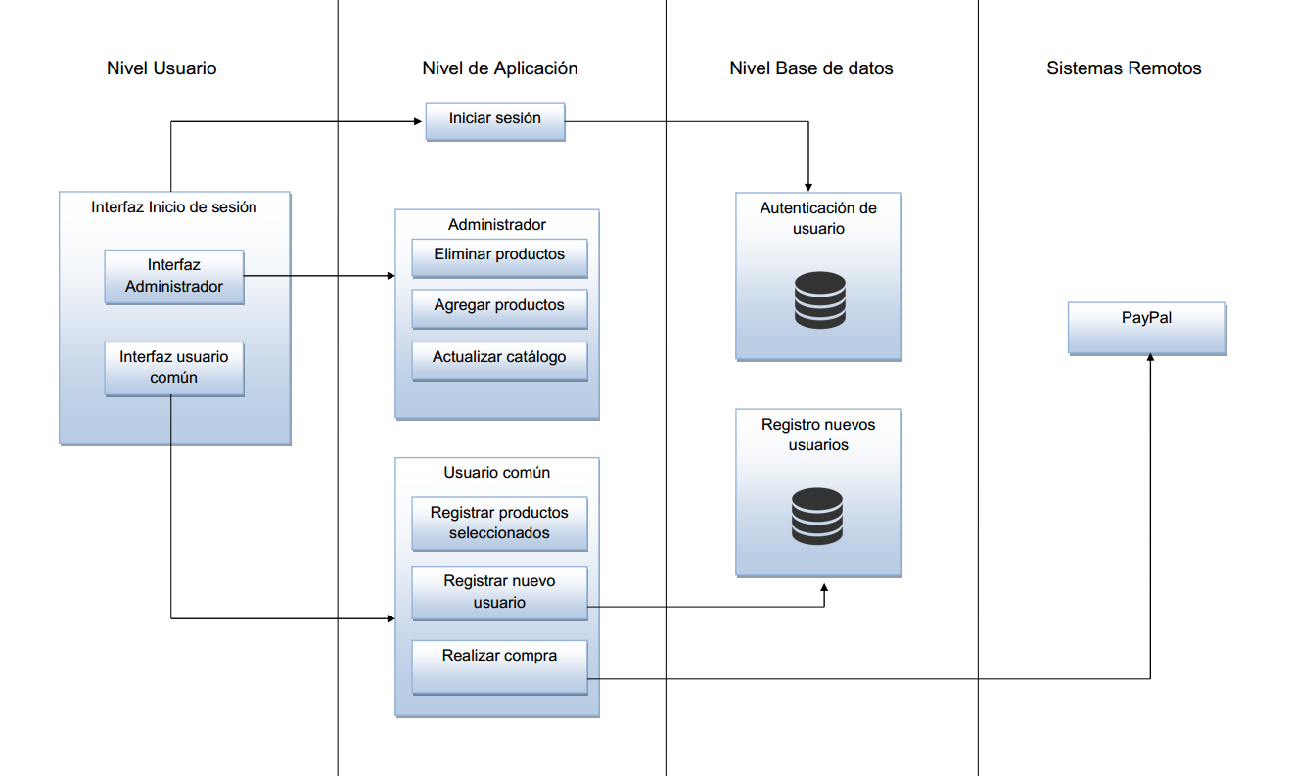

**2.0 Software de entorno**

A continuación, se presenta el software y hardware necesarios para ejecutar la aplicación, de igual manera se detalla el software necesario para las pruebas unitarias.

**Control de versiones (git)**

El servidor de control de versiones se va a emplear como pieza central de todo el proceso de desarrollo y paso a producción. El objetivo es doble, por una parte, llevar el control de todo el código que sea relevante para generar la aplicación, por otra parte servir de punto de encuentro entre desarrollo y producción. Desde desarrollo pasaremos código a git que posteriormente llevaremos al servidor de producción desde el git. Empleando esta metodología NUNCA debe pasar código de desarrollo a producción si no es a través del servidor git.

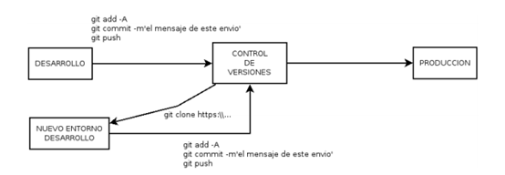

**Php Unit**: Pruebas unitarias

|  |  |  |  |  |
| --- | --- | --- | --- | --- |
| **Equipo** | **Procesador** | **DD** | **RAM** | **Aplicación a instalar** |
| PC Windows (7 o superior) | Intel | 10GB | 2GB | PHPUnit Wamp Server |

**WampServer**: Apache server para ejecutar la aplicación